1. Junginys, kurio formulė (II):
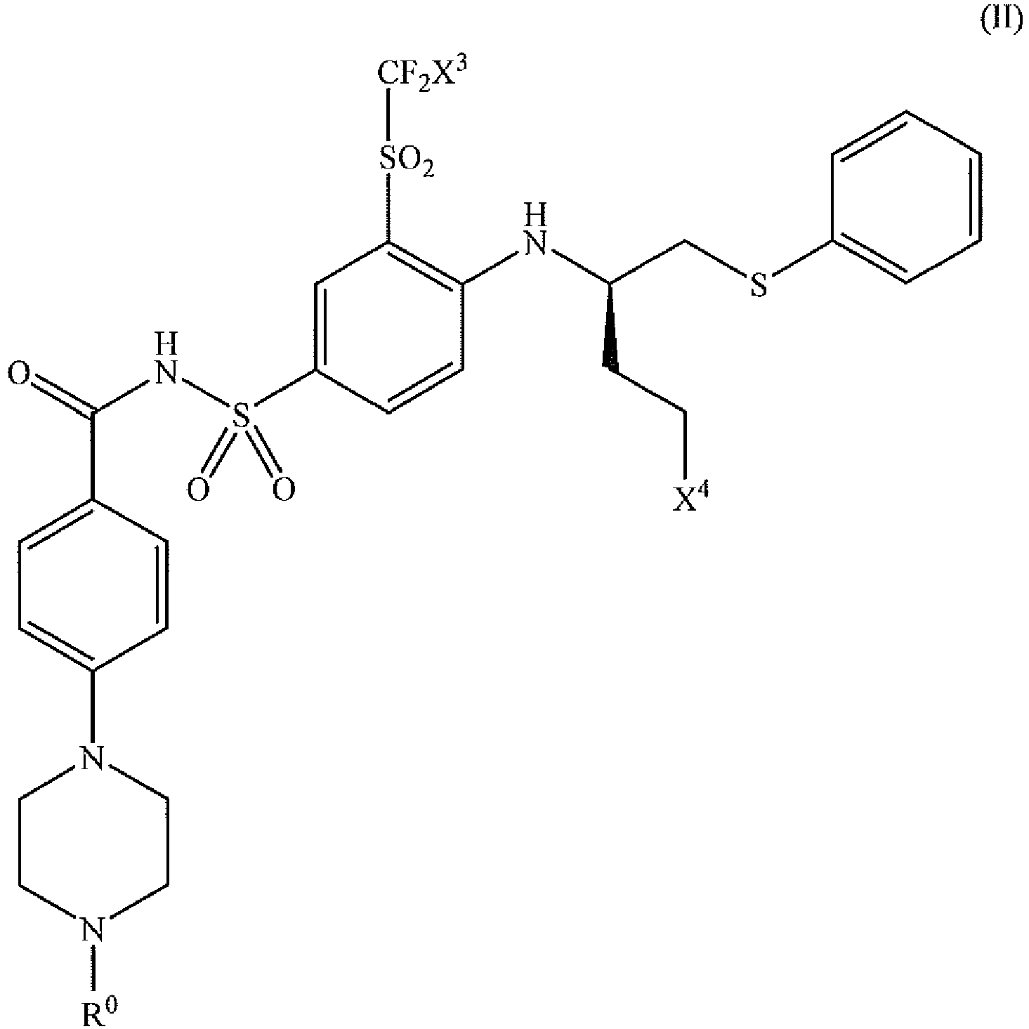
arba jo terapiniu požiūriu priimtina druska, kurioje:
X³ yra chloras arba fluoras;
X⁴ yra azepan-1-ilas, morfolin-1-ilas, pirolidin-1-ilas, N(CH₃)₂, N(CH₃)(CH(CH₃)₂), 7-azabiciklo[2.2.1]heptan-1-ilas arba 2-oksa-5-azabiciklo[2.2.1]hept-5-ilas ir
R⁰ yra:
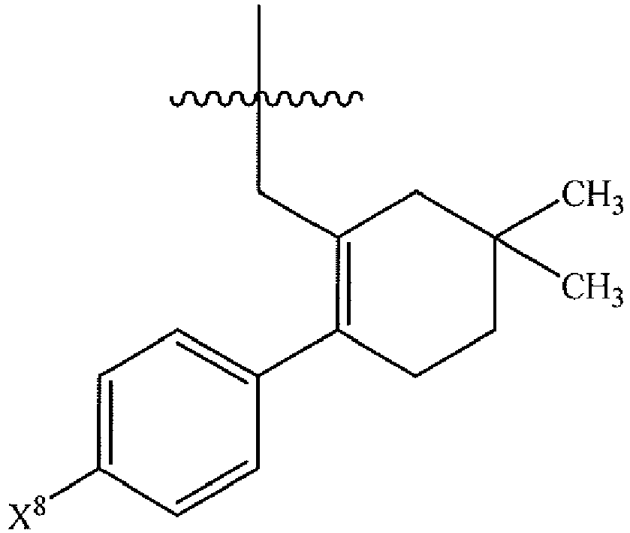
kur X⁸ yra F, Cl, Br arba I.

2. Junginys pagal 1 punktą, kuriame X⁴ yra morfolin-1-ilas.

3. N-(4-(4-((2-(4-chlorfenil)-5,5-dimetil-1-cikloheks-1-en-1-il)metil)piperazin-1-il)benzoil)-4-(((1R)-3-(morfolin-4-il)-1-(fenilsulfanil)metil)propil)amino)-3-((trifluormetil)sulfonil)benzensulfonamido junginys arba jo farmaciniu požiūriu priimtina druska.

4. Kompozicija, tinkama naudoti peroraliai, apimanti užpildą ir junginį pagal 1 - 3 punktus.

5. Kompozicija pagal 4 punktą, skirta naudoti paciento šlapimo pūslės vėžio, smegenų vėžio, krūties vėžio, kaulų čiulpų vėžio, gimdos kaklelio vėžio, limfocitinės leukemijos, gaubtinės žarnos vėžio, ezofaginio vėžio, hepatoceliulinio vėžio, limfoblastinės leukemijos, T-ląstelių arba B-ląstelių kilmės piktybinių limfomų, melanomos, mielogeninės leukemijos, mielomos, burnos vėžio, kiaušidžių vėžio, nesmulkialąstelinio plaučių vėžio, prostatos vėžio, smulkialąstelinio plaučių vėžio arba blužnies vėžio gydymui, skiriant minėtam pacientui minėtos kompozicijos terapiniu požiūriu veiksmingą kiekį.

6. Kompozicija pagal 5 punktą, kur kompozicija yra skiriama peroraliai.

7. Kompozicija pagal 5 punktą, skirta naudoti paciento B-ląstelių kilmės piktybinės limfomos gydymui.

8. Kompozicija pagal 7 punktą, kur B-ląstelių kilmės piktybinė limfoma yra ne Hodžkino limfoma.

9. Kompozicija pagal 7 punktą, kur B-ląstelių kilmės piktybinė limfoma yra folikulinė limfoma.

10. Kompozicija pagal 5 punktą, skirta naudoti paciento smulkialąstelinio plaučių vėžio gydymui.

